**Sesión 1-04 Clase del 9 de octubre**

Trabajaremos con distribuidores de componentes y con botones de acción flotante.

1.- Creamos un nuevo proyecto en el que probaremos los **distribuidores Column, Row y Box**. Inicialmente cargamos en la carpeta **drawable** de recursos cinco archivos de imagen

2.- Creamos una distribución en **Columna** que tiene 4 areas. La primera es para un Box y las tres siguientes para Row. Pon un fondo distinto en cada área.

Establece que la primear área ocupe en la distribución el 50%, los dos siguientes el 20% y la última el 10%:

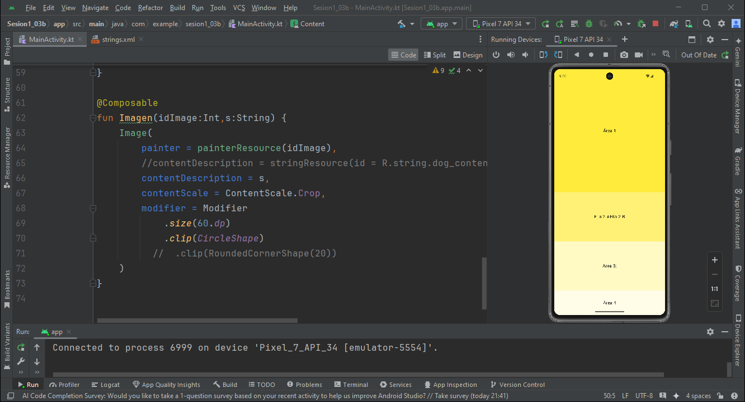

3- Para cada área creamos una función **Composable**. Deberemos pasar un **modifier** a las funciones.

Probamos en la fila distintos valores de reparto de espacio en filas con **horizontalArrangement**,

4.- Ahora en la caja 1 añadimos un componente **Image** para mostrar una de las imágenes cargada en **drawable**. Inicialmente se verá así:

Y después así:

5.- Ahora, en el área de la fila vamos a pintar 5 componentes Image alineados.

En cada **Image** se representará una imagen de cada una de cinco de las imágenes cargadas en **drawable**. Los componentes Image tendrán un tamaño de 60 dp y estarán recortados en forma de círculo.

Declararemos los recursos **drawable** de imagen dentro de un array. Cargaremos esas imágenes recorriendo el array.

6.- Ahora, vamos a pintar en el área 1 un FloatingActionButton para que se superponga a la imagen que ya estaba pintada.

7.- Por último, en Area 3 intentamos mostrar esto:

